ROLLS-ROYCE | thông cáo báo chí

KIỆT TÁC ĐỒNG HỒ TRÊN ROLLS-ROYCE BOAT TAIL:
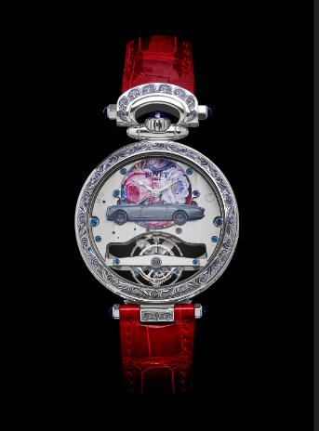
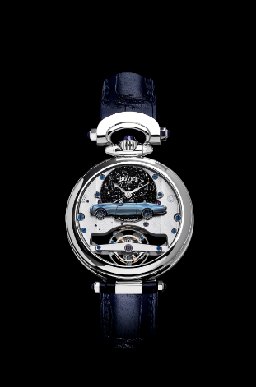
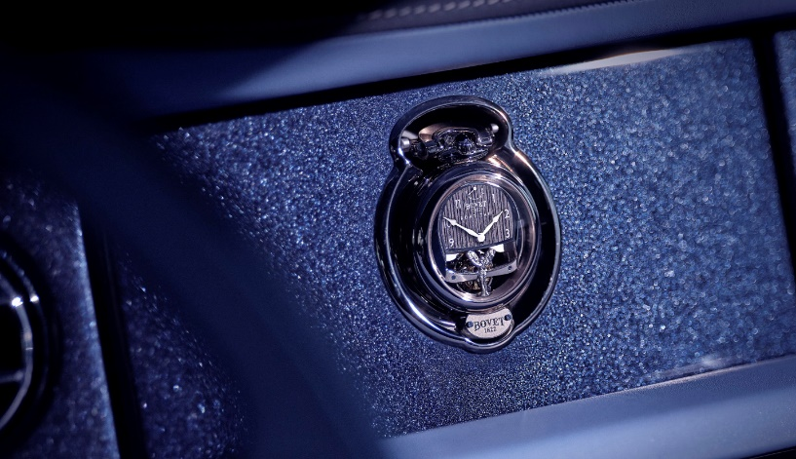
CUỘC HỢP TÁC NGHỆ THUẬT VỚI BOVET 1822
#RollsRoyceCoachBuild #BoatTail #BOVET1822

Goodwood, West Sussex, ngày 8 tháng 06 năm 2021,
- Rolls-Royce đã hợp tác với những người thợ chế tác đồng hồ bậc thầy của BOVET 1822, có trụ sở tại Thụy Sĩ, để tạo ra những chiếc đồng hồ độc đáo cho đơn hàng Boat Tail đầu tiên
- Hai chiếc đồng hồ tourbillon có khả năng đảo ngược, được thiết kế sao cho có thể đeo trên cổ tay, sử dụng làm đồng hồ để bàn, mặt dây chuyền, đồng hồ bỏ túi, hay mặt đồng hồ đặt trên bảng điều khiển của Boat Tail
- Hãng đã dành 3,000 giờ để phát triển, chế tác cặp đồng hồ và giá để đồng hồ trên bảng điều khiển
- Hai chiếc đồng hồ sử dụng bộ máy tourbillon và có khả năng dự trữ năng lượng đến năm ngày, đảm bảo khả năng ghi thời gian hoàn hảo khi được sử dụng làm đồng hồ trên bảng điều khiển

“Rolls-Royce Boat Tail là sự bộc lộ thuần túy về sở thích, sức ảnh hưởng và niềm đam mê của chủ xe. Điều này được thể hiện qua từng chi tiết được cân nhắc một cách tỉ mỉ. Chúng tôi vô cùng trân trọng cuộc hợp tác với BOVET 1822 để tạo nên một cặp đồng hồ tinh tế, đồng thời có vai trò là mặt đồng hồ trên bảng điều khiển của Boat Tail. Trong quá trình hợp tác, chúng tôi đã cùng nhau tạo ra những mặt hàng có ý nghĩa lịch sử về mức độ chi tiết và chính xác, cũng như vẻ đẹp thẩm mỹ. Những tác phẩm nghệ thuật đáng chú ý này là chi tiết độc đáo chỉ có trên chiếc Boat Tail đầu tiên, và là minh chứng rõ ràng nhất về kỹ năng bậc thầy và giá trị của hai thương hiệu hàng xa xỉ của chúng tôi.”
Ông Torsten Müller-Ötvös, Tổng giám đốc điều hành, Rolls-Royce Motor Cars
" Tôi rất tự hào về đội ngũ BOVET 1822 vì đã phối hợp nhịp nhàng với các đối tác của hãng tại Rolls-Royce để tạo ra một sản phẩm thực sự ấn tượng. Chủ sở hữu của chiếc xe và những chiếc đồng hồ cá nhân hoá này vốn là những người bạn thân thiết và nhà sưu tập mà BOVET 1822 vô cùng quý trọng. Vì vậy, chúng tôi nhận thấy cần phải làm những gì tốt nhất cho họ - kết quả chính là hai món đồ hoàn toàn độc đáo, không giống với bất kỳ sản phẩm nào chúng tôi từng làm trước đây."
Ông Pascal Raffy, Chủ sở hữu của BOVET 1822

KHOẢNH KHẮC THỜI GIAN
Chiếc đồng hồ trên xe ô tô Rolls-Royce tựa như một viên ngọc quý và là một tấm bạt thu nhỏ để khách hàng tiết lộ câu chuyện về chiếc xe cá nhân của họ. Đối với chiếc Rolls-Royce Boat Tail được công bố gần đây, cũng là chiếc xe đầu tiên trong ba tác phẩm được chế tác theo chương trình coachbuild, mọi bộ phận đều được tạo ra theo yêu cầu cụ thể của chủ sở hữu, trong đó chi tiết trung tâm mang tính biểu tượng này đã được nâng lên tầm cao mới về mặt kỹ thuật và thẩm mỹ.
Rolls-Royce Motor Cars và những bậc thầy chế tác đồng hồ người Thụy Sĩ tại BOVET 1822 đã cùng hợp tác để tạo ra một cặp đồng hồ độc đáo cho chiếc Boat Tail và chủ nhân của nó. Nhiệm vụ đầy tham vọng này đã quy tụ các nhà thiết kế, kỹ sư và thợ thủ công từ cả hai Nhà hiệu xa xỉ để sáng tạo ra một kiệt tác, là minh chứng cho những giá trị mà hai Nhà trân trọng: đó là khả năng chế tác xuất sắc, tính đổi mới, cũng như sự chính xác và tỉ mỉ đến từng chi tiết để làm ra những tác phẩm mang tính di sản và nghệ thuật.
Có thể nói rằng, hai chiếc đồng hồ này đều là những kiệt tác độc đáo trong cả giới đồng hồ và ô tô. Được chế tác như một cặp – bao gồm phiên bản dành cho quý bà và quý ông - chúng được đặt trong case Amadeo được cấp bằng sáng chế của BOVET 1822, cho phép chúng có thể chuyển đổi thành đồng hồ đeo tay hoặc được sử dụng làm đồng hồ để bàn, mặt dây chuyền hoặc đồng hồ bỏ túi, hay đặt ở phía trước, chính giữa bảng điều khiển của Boat Tail, như một chiếc đồng hồ riêng của xe hơi. Cả hai đều được trang bị cơ chế tourbillon để đảm bảo độ chính xác hoàn hảo.

GÌN GIỮ GIÁ TRỊ TRUYỀN THỐNG
BOVET 1822 bắt đầu nổi danh sau khi hãng sản xuất những chiếc đồng hồ bỏ túi sang trọng cho các vị khách giàu có ở Trung Quốc; ngày nay, thương hiệu nổi tiếng trên toàn thế giới với những chiếc đồng hồ tinh tế, có mặt số được sơn thủ công, chạm khắc chi tiết, để lộ ra bộ phận máy móc được hoàn thiện một cách tinh xảo.
Những chiếc đồng hồ được tạo ra cho chiếc Boat Tail đầu tiên có case được thiết kế đặc biệt bằng vàng trắng 18K. Mặt số phía trước được lát lớp veneer Caleidolegno cùng tông màu với phần boong phía sau (aft deck) của chiếc Boat Tail và được hoàn thiện bằng tên của cặp vợ chồng chủ sở hữu. Đồng hồ của quý ông được đánh bóng, tạo nên vẻ đẹp trang nhã; trong khi đó, chiếc đồng hồ cho quý bà được chạm khắc tinh xảo trước khi phủ lớp sơn mài màu xanh lam.
Thiết kế mặt sau hai chiếc đồng hồ có phần cá nhân hoá hơn. Chiếc đồng hồ của quý ông có mặt số bằng đá Aventurine, được sắp xếp dựa theo vị trí các thiên thể trên bầu trời đêm tại nơi sinh của ông vào đúng ngày sinh của ông ấy; phiên bản đồng hồ dành cho nữ chủ nhân được trang trí bằng một bức tranh thu nhỏ có hình một bó hoa được trang trí công phu trên mặt số khảm xà cừ. Thiết kế này là một họa tiết truyền thống của BOVET 1822, được chủ sở hữu đích thân lựa chọn và cá nhân hóa theo yêu cầu.
Cả hai mặt số phía sau đều được trang trí bằng các tác phẩm điêu khắc Bespoke hình chiếc Boat Tail. Các họa tiết này được thực hiện hoàn toàn bằng tay, khắc hoạ hoàn chỉnh các chi tiết bánh xe, tay nắm cửa, gương và các chi tiết tinh xảo khác. Đội ngũ của Rolls-Royce và BOVET 1822 đã hợp tác chặt chẽ với nhau để đảm bảo lớp sơn mài của tác phẩm nghệ thuật này mang màu ton sur ton với chiếc động cơ ô tô cỡ lớn.
Hai thương hiệu đã hợp tác chặt chẽ để đảm bảo những chiếc đồng hồ này đảm nhiệm tốt vai trò là chiếc đồng hồ trên xe ô tô động cơ. Trong lĩnh vực chế tác đồng hồ, trọng lượng hiếm khi là một vấn đề cần cân nhắc khi sản xuất một chiếc đồng hồ tinh vi, nhưng trong trường hợp này, trọng lượng của chiếc đồng hồ có phần bị giới hạn để đảm bảo khả năng kết hợp được với giá đỡ của chúng. BOVET 1822 đã đáp ứng yêu cầu này bằng cách tạo ra một case hoàn toàn mới bằng vàng trắng với kích cỡ 44mm. Ngoài ra, đồng hồ và giá đỡ cũng phải được thử nghiệm về độ an toàn khi va chạm và rung động theo các tiêu chuẩn của ngành công nghiệp ô tô - điều mà trước đây chưa từng được thực hiện trên các loại máy móc này.
Theo ước tính, các nghệ nhân đã dành tổng cộng 3,000 giờ để hoàn thiện cặp đồng hồ độc đáo này, bao gồm việc thiết kế, chế tác kỹ thuật, bộ máy cá nhân hoá và case đồng hồ, cũng như thực hiện các tác phẩm điêu khắc, bức tranh thu nhỏ, và khảm xà cừ.

CƠ CHẾ TOURBILLON CÓ KHẢ NĂNG CHUYỂN ĐỔI
Khi chiếc đồng hồ bỏ túi nằm yên ở một vị trí nhất định trong bất kỳ khoảng thời gian nào, tác động của trọng lực lên các bộ phận chuyển động quan trọng có thể làm giảm độ chính xác của đồng hồ. Vào cuối thế kỷ 18, các nhà chế tác đồng hồ đã giải quyết vấn đề này bằng cách phát triển cơ chế tourbillon, trong đó, bộ thoát và bánh xe cân bằng được đặt vào một cái lồng quay. Sau đó, đồng hồ Tourbillon sẽ từ từ quay chiếc lồng đang giữ bộ chỉnh động này, nhờ đó chống lại tác động của lực hấp dẫn.
Đồng hồ đeo tay vốn đã được tác động bởi các chuyển động vật lý tự nhiên của người đeo, vậy nên không thực sự cần cơ chế tourbillon. Tuy nhiên, khi cùng một chiếc đồng hồ đó được gắn thẳng đứng bên trong bảng điều khiển ô tô trong nhiều giờ liên tiếp, thì tourbillon thực sự đã thể hiện hoàn hảo vai trò của riêng nó.
BOVET 1822 là một chuyên gia lành nghề về mảng đồng hồ tourbillion. Hãng nắm giữ một số bằng sáng chế liên quan và đã nhận được nhiều giải thưởng, bao gồm Aiguille d’Or - danh hiệu cao quý nhất của ngành chế tác đồng hồ. Đây cũng là một trong những công ty hiếm hoi trong ngành công nghiệp đồng hồ có khả năng tự sản xuất các bộ phận điều chỉnh và xoắn ốc cho những chiếc đồng hồ của hãng. Để giảm tác động tiềm ẩn do rung động từ xe, bộ máy tourbillon sử dụng các trục xoay thay vì các ổ bi truyền thống; bánh xe cân bằng nặng hơn và tốc độ dao động tăng lên để đảm bảo độ chính xác về thời gian. Cuối cùng, cỗ máy tourbillon bridge được hoàn thiện bằng tác phẩm điêu khắc biểu tượng Spirit of Ecstasy thu nhỏ, được làm thủ công bằng vàng.

Những chiếc đồng hồ này có khả năng dự trữ năng lượng lên tới 5 ngày, thay vì 42-48 giờ của một chiếc đồng hồ 'tiêu chuẩn', để đảm bảo vai trò của chúng là đồng hồ trên xe ô tô.

THIẾT KẾ GIÁ ĐỂ ĐỒNG HỒ TRÊN BẢNG ĐIỀU KHIỂN: CHÍNH XÁC ĐẾN TỪNG CHI TIẾT
Kết cấu giá để đồng hồ là chi tiết vô cùng độc đáo trên chiếc Rolls-Royce Boat Tail. Thiết kế bộ phận này được lên ý tưởng bởi các kỹ sư BOVET 1822 và đội ngũ thiết kế Rolls-Royce Coachbuild. Mặc dù độ rung bên trong khoang xe Rolls-Royce vốn đã được giảm xuống mức tối thiểu, hẳn vẫn tồn tại những rung động không dễ dàng phát hiện được. Trong trường hợp đó, giá đỡ đồng hồ - là một cấu trúc gắn kết vô cùng tinh vi - có nhiệm vụ cách ly đồng hồ khỏi những rung động vi mô này, đồng thời đảm bảo những chiếc đồng hồ không gây ra tiếng động không cần thiết, dễ dàng lắp vào và tháo khỏi bảng điều khiển, và trên hết là yếu tố an toàn và bảo mật.
Những yêu cầu đặc biệt này không giống như bất kỳ thách thức nào trong ngành chế tác đồng hồ và sản xuất xe hơi. Ngay từ đầu, BOVET 1822 đã quyết tâm tiếp cận vấn đề này từ mảng lắp đặt cơ khí, cho phù hợp với truyền thống sản xuất thủ công của Thụy Sĩ. Các kỹ sư đã nghĩ ra một giải pháp vô cùng sáng tạo, đó là giữ tất cả các bộ phận chuyển động của hệ thống ở bên ngoài, để bảng điều khiển cung cấp phần khung vững chắc cho giá đỡ.
Cuối cùng, Rolls-Royce đảm bảo rằng khi giá đỡ không cần dùng đến, chi tiết này có thể được phủ một tấm bảng hiển thị được khắc và sơn mài đẹp mắt. Bên dưới đồng hồ, bảng điều khiển được trang bị một ngăn kéo đặc biệt, được lót bằng cùng loại da với phần ghế của Boat Tail, có vai trò như một ngăn đựng an toàn để cất giữ đồng hồ, dây đai, dây chuyền và mặt dây chuyền khi không sử dụng.

THÔNG TIN CHI TIẾT VỀ CẶP ĐỒNG HỒ ROLLS-ROYCE BOAT TAIL
Kích cỡ vỏ: Bespoke; đường kính mặt - 44mm; chiều dày – 14mm
Chất liệu vỏ: vỏ Fleurier vàng trắng 18K; chi tiết núm vặn đặc trưng của BOVET 1822 ở vị trí 12 giờ; cấu thành từ 49 bộ phận
Chức năng vỏ: hệ thống khả chuyển Amadeo Convertible; có thể đảo ngược; có thể dùng như chiếc đồng hồ bỏ túi trên dây chuyền; mặt đồng hồ đeo vòng cổ; đồng hồ để bàn; đồng hồ trên bảng điều khiển
Thiết kế vỏ: đồng hồ cho Quý ông có lớp vỏ kim loại được đánh bóng gương (high polish); phiên bản cho Quý bà được điêu khắc bằng tay trước khi phủ lớp sơn mài màu xanh lam
Bộ máy: cơ chế tourbillon Bespoke 60s; lên dây cót bằng tay; 284 thành phần (không bao gồm mặt số và kim đồng hồ); tần số 21,600 rung-động/giờ
Chức năng: hiển thị giờ và phút trên cả hai mặt đồng hồ (khả năng chuyển đổi thành đồng hồ đeo tay có thể đảo ngược); mức dự trữ năng lượng ở phía trước
Khả năng dự trữ năng lượng: 5 ngày
Mặt số phía trước trên chiếc đồng hồ cho Quý ông: Mặt số được khảm thủ công hoa văn bằng gỗ; tác phẩm điêu khắc biểu tượng Spirit of Ecstasy được khắc bằng tay và gắn cố định vào trục tourbillon bridge; mặt số khắc dòng chữ "A Special Timepiece Commission"
Mặt số phía trước trên phiên bản đồng hồ cho Quý bà: Mặt số được khảm thủ công hoa văn bằng gỗ; tác phẩm điêu khắc biểu tượng Spirit of Ecstasy bằng vàng trắng 18K được làm bằng tay; mặt số khắc dòng chữ "A Special Timepiece Commission"
Mặt số đối diện trên chiếc đồng hồ cho Quý ông: Mặt kính aventurine màu xanh lam với biểu đồ bầu trời đêm vào ngày sinh và tại nơi sinh của chủ nhân; Tác phẩm điêu khắc hình Boat Tail được chạm khắc thủ công, sơn mài sao cho có màu ton sur ton với màu sắc của chiếc xe, sau đó được sơn khéo léo bằng tay để bổ sung các chi tiết cụ thể; trục tourbillon bridge được đánh bóng gương (thủ công bởi những bậc thầy chế tác đồng hồ) có khắc tên của nữ chủ nhân
Mặt số đối diện trên chiếc đồng hồ cho Quý bà: Bức tranh vẽ tay thu nhỏ hình bó hoa trên mặt số khảm xà cừ (tuỳ chỉnh dựa trên chiếc đồng hồ lịch sử BOVET 1822); Tác phẩm điêu khắc hình Boat Tail được chạm khắc thủ công, sơn mài sao cho có màu ton sur ton với màu sắc của chiếc xe, sau đó được sơn khéo léo bằng tay để bổ sung các chi tiết cụ thể; trục tourbillon bridge được đánh bóng gương (thủ công bởi những bậc thầy chế tác đồng hồ) có khắc tên của nam chủ nhân
Giá để đồng hồ trên bảng điều khiển: chất liệu Nhôm và Titan; cấu thành từ 51 thành phần; hộp đựng bằng vàng trắng có khắc hình hai chiếc Rolls-Royce Boat Tails, để khớp với mặt đồng hồ, được đặt bên trong giá khi không để đồng hồ (được chế tạo, thiết kế và sản xuất hoàn toàn bởi BOVET)
Ngăn kéo trong ô tô: dùng để đựng đồng hồ, dây đeo, dây chuyền, vòng cổ
Chứng nhận bởi phòng thí nghiệm độc lập: khả năng chịu sốc, nhiệt độ, độ ẩm, rung động

-HẾT-

THÔNG TIN THAM KHẢO
Tất cả thông cáo và tư liệu báo chí, cũng như bộ sưu tập phong phú các hình ảnh và video có độ phân giải cao của hãng có thể được tìm tại trang web truyền thông của chúng tôi, PressClub. Hình ảnh độ phân giải cao và thấp có thể được tìm tại đường link sau: https://bit.ly/3inXaEM
Anh chị cũng có thể theo dõi thương hiệu trên các trang mạng xã hội: LinkedIn; YouTube; Twitter; Instagram; và Facebook.

GHI CHÚ DÀNH CHO BIÊN TẬP VIÊN
Rolls-Royce Motor Cars là công ty con thuộc sở hữu của Tập đoàn BMW và là một công ty hoàn toàn tách biệt với Rolls-Royce plc, nhà sản xuất động cơ máy bay và hệ thống động lực. Hơn 2.000 kỹ sư lành nghề đang làm việc tại trụ sở chính và nhà máy sản xuất của Rolls-Royce Motor Cars tại Goodwood, West Sussex, nơi duy nhất trên thế giới có công ty chế tạo ra những chiếc xe ô tô siêu sang hoàn toàn thủ công.

THÔNG TIN LIÊN HỆ | Trong khu vực
Rachel Khoo +65 9653 7047 rachel.khoo@rrmcapac.com
Vera Chen +65 9816 2480 vera.chen@rrmcapac.com
Lim Shen Yee +60 12 218 9015 shen.yee@rrmcapac.com
Yvonne Brigitte +62 819 0635 2975 yvonne.b@rrmcapac.com
Chloe Bui +84 38 7717442 ^ chloe@rrmcapac.com
Chutinun Guna-Tilaka +66 61 956 2939 chutinun@imageimpact.co.th
Hal Serudin +65 6838 9675 hal.serudin@rolls-roycemotorcars.com
Helpdesk +65 9017 6272 * info@rrmcapac.com
+66 830766196
*WhatsApp
^Zalo

